Описание педагогического опыта
Чеботарева Романа Александровича,
учителя английского языка
МБОУ «Средняя общеобразовательная школа №98»
Вахитовского района г. Казани

Использование информационно-коммуникационных технологий
на уроках английского языка как фактор формирования языковой компетенции

Самым важным явлением в школе, самым поучительным предметом,
самым живым примером для ученика является сам учитель.
Адольф Дистервег

Содержание
- Введение
1.1.Актуальность
- Использование информационно-коммуникативных технологий на уроках английского языка как фактор формирования языковой компетенции
3. Промежуточные результаты
- Заключение
- Список литературы
- Интернет-ресурсы:

Приложения. Результативность опыта и его эффективность
1.Введение

В связи с новыми условиями развития общества меняется подход к образованию в целом и языковому образованию в частности. Иностранный язык становится средством межкультурного общения, а самообразование из репродуктивного становится развивающим. Этим объясняется необходимость переосмысления языкового образования в новых условиях.
В настоящее время основная цель образования – это формирование способности к активной, творческой деятельности.
Роль знаний при этом нисколько не принижается: из основной и единственной цели образования они превращаются в средство развития личности обучаемых.
Более того, как показывают исследования, в условиях современного научно-технического прогресса знания устаревают уже в процессе доведения их до обучающихся. Таким образом, подготовка должна не просто обеспечивать определенный уровень знаний, умений и навыков, но и формировать готовность к саморазвитию и самообразованию, в этом может помочь не только учебно-методический комплекс по предмету, но и информационно-коммуникативные технологии активно, внедряющиеся в процесс обучения и воспитания обучающихся.
Проблема перешла в реализацию методической темы: «Использование информационно-коммуникационных технологий на уроках английского языка как фактор формирования языковой компетенции»

1.1.Актуальность
В нашем образовательном учреждении обучается различный контингент детей, как с высоким, так и со средним и низким уровнем развития, дети из социально неблагополучных семей. Это обуславливает низкую мотивацию к изучению английского языка. Но федеральные государственные образовательные стандарты устанавливают требования к результатам освоения обучающимися основных образовательных программ, в том числе и языковой компетенции и мы, педагоги, должны создать такие условия учебно-воспитательного процесса, в которых обучающиеся учатся добывать знания для постоянного личностного роста, делают их жизненно значимыми и применяемыми за рамками школы. Возникает необходимость поиска новых приёмов, позволяющих учащимся эффективно, качественно и с интересом изучать иностранный язык. Отсюда и необходимость использования информационно – коммуникационных технологий, которые ускоряют процесс обучения, способствуют повышению у детей мотивации к изучению английского языка и формируют индивидуальные, творческие и познавательные способности. Активное внедрение их в учебный процесс расширяет дидактические возможности, обеспечивая наглядность, аудио и видео поддержку, и контроль, что способствует формированию языковой компетенции и в целом повышению уровня преподавания.
В данной своей работе рассматриваются решения основных лингводидактических проблем обучения аспектам английского языка, формирование навыков и умений в различных видах речевой деятельности: аудировании, чтении, говорении и обучении лексике и грамматике с использование информационно-коммуникативных технологий на уроках.
Ведущая педагогическая идея, считаю, заключается в создании оптимальных условий для формирования языковой компетенции обучающихся посредством внедрения определенной системы методов и приемов работы в образовательный процесс и внеурочную деятельность посредством использования информационно-коммуникативных технологий.
Цель опыта: повышение мотивации к изучению иностранного языка, качества обучения, формирование языковой компетенции на уроках посредством использования новых информационно-коммуникативных технологий .
Задачи опыта:
- повышение качества обучения по английскому языку;
- развитие языковых навыков, творческих возможностей учащихся;
- систематизация знаний учеников по английскому языку
- содействие максимальной самореализации обучающихся;
- повышение уровня использования наглядности на уроке;
- повышение производительности урока;
- обогащение знаний учащихся об истории и культуре изучаемых стран
- развитие умения ориентироваться в современной иноязычной информационной среде.
Диапазон опыта включает в себя единую систему «урок – внеурочная работа». Он может быть использован для формирования языковой компетенции во время уроков иностранного языка, для организации самостоятельной работы учащихся и во внеурочной деятельности.

Участники реализации методической темы:
учитель английского языка и обучающиеся школы.

Этапы и сроки реализации:
I этап (2015-2016год)–организационный. Входная диагностика уровня сформированности языковой компетенции. Изучение методической литературы, педагогического опыта отечественных и зарубежных педагогов
II этап (2016-2017год)–практический. Применение апробированных и внедрение новых приёмов информационно-коммуникативных технологий на уроках и во внеурочной деятельности. Мониторинг формирования языковой компетенции. Формирование банка приёмов.
III этап (2017-2018год)–заключительный. Мониторинг уровня сформиро-ванности языковой компетенции обучающихся. Анализ результатов. Обобщение опыта по данной теме.
2. Использование информационно-коммуникативных технологий на уроках английского языка как фактор формирования языковой компетенции

Как известно, компетенция в переводе с латинского (competentia) означает круг вопросов, в которых человек хорошо осведомлён, обладает познаниями и опытом.
А какую компетенцию мы называем «языковой»?
Термин “языковая компетенция” был введен Н. Хомским примерно в середине XX в. и означает «способность понимать и продуцировать неограниченное число правильных в языковом отношении предложений с помощью усвоенных языковых знаков и правил их соединения».
Значит, языковая компетенция – способность учащегося конструировать грамматически и синтаксически правильные формы и построения, а также понимать смысловые отрезки в речи, организованные в соответствии с существующими нормами изучаемого языка.
Итак, языковая компетенция включает в себя овладение фонематическими, орфографическими, лексическими, грамматическими средствами. Является одним из важнейших компонентов коммуникативной компетенции или в некоторых источниках дается определение «лингвистическая компетенция» («lingvo» в переводе с языка эсперанто означает «язык»).
Обратившись к трудам американского антрополингвиста Д. Хаймса отметил для себя его высказывание, о том что «существуют правила употребления, без которых правила грамматики бесполезны. Эти правила регулируют производство и понимание высказываний в соответствии с ситуацией, в которой осуществляется речевая деятельность».
В моём понимании, только через практическое использование языка, внешнюю и внутреннюю мотивацию начинается формирование языковой компетенции.

В.О. Никишина в своей статье «Интерактивные методы обучения иностранному языку» отмечает, что «на любой ступени обучения языку одинаково важными являются как овладение системой языковых и речевых норм изучаемого языка, так и развитие у них способности к использованию полученных знаний».
Цель обучения иностранному языку – это коммуникативная деятельность учащихся, то есть, практическое владение иностранным языком.
Задача учителя активизировать деятельность каждого учащегося, создать ситуации для их творческой активности в процессе обучения. Использование новых информационных технологий не только оживляет и разнообразит учебный процесс, но и открывает большие возможности для расширения образовательных рамок.
При использовании компьютерных технологий в работе меняется и моя роль как учителя - поддерживать и направлять развитие личности учащихся, их творческий поиск. Подбирая компьютерные программы к уроку, дидактический материал и индивидуальные задания, помогаю обучающимся в процессе работы, оцениваю их знания и их развитие.
Ведущим компонентом содержания обучения английскому языку является обучение различным видам речевой деятельности: аудированию, чтению, письму и говорению. Считаю, что с помощью информационно-коммуникативных технологий (ИКТ) мной решаются основные лингводидактические задачи обучения аспектам языка, формирования навыков и умений в различных видах речевой деятельности.

Следует отметить преимущества использования ИКТ :
- сочетание разнообразной текстовой аудио- и видео-наглядности;
- возможности использования для презентации как интерактивной, так и мультимедийной доски (экран), которая позволяет более наглядно схематизировать новый лексический, грамматический и даже фонетический материал, а также осуществлять опорную поддержку при обучении всем видам речевой деятельности;
- возможность использовать отдельные слайды в качестве раздаточного материала (опоры, таблицы, диаграммы, графики, схемы);
- активизация внимания всего класса;
- обеспечение эффективности восприятия и запоминания нового учебного материала;
- осуществление контроля за усвоением новых знаний и систематизации изученного материала;
- сочетание классной и внеклассной самостоятельной работы учащихся;
- экономии учебного времени;
- формировании компьютерной мультимедийной компетентности как учителя, так и учащихся, развитии их креативных способностей в организации учебной работы.

Рассмотрим возможности информационно-коммуникативных технологий, используемые мной на всех этапах обучения лексике и грамматике.
Ознакомление со словами включает раскрытие их формы, значения и употребления. Использование информационно-коммуникативных технологий (ИКТ) позволяет формировать графический образ слова одновременно с его звуковым и моторным образом. На этапе показа на экране появляются слова и соответствующие им картинки. Одновременно с графическим изображением слов обучающиеся имеют возможность прослушать слово (при этом происходит формирование звукового образа слов, раздел «фонетика»). Письменная фиксация лексики (в том числе на доске) способствует укреплению связей слов (речемоторных, слуховых, зрительных) и содействует тем самым их лучшему запоминанию.
То же самое и с введением грамматического материала. Применяю такую возможность компьютера, как презентация в Power Point. Использование презентаций дает возможность анимации, выделения наиболее значимой информации при помощи цвета, шрифта, наклона, размера и так далее. В презентации можно использовать фотографии, схемы или таблицы, что еще более усиливает эффект воздействия. Подобный прием в значительной степени опирается на визуализацию, что ведет к лучшему усвоению материала.
Сейчас существует большое количество уже готовых анимированных презентаций, которые помогают обучающемуся легче и быстрее разобраться с изучаемыми грамматическими явлениями. Точно такие же презентации может составить любой учитель. Вы можете ознакомиться с некоторыми презентациями на моем личном сайте chebotroman.wixsite.com/mysite
Точно также можно построить работу с отработкой или проверкой лексического и грамматического материала. Зрительное и слуховое восприятие помогает обучающимся активно, сознательно усвоить лексический и грамматический материал.
Эффективный способ обучения лексики на уроках английского языка - игровой метод с использованием ИКТ. Очень важно, чтобы дети не чувствовали большую нагрузку школьной программы, и игра способна помочь этому. В форме игровой деятельности можно всегда легко и быстро объяснить какой-то новый материал, отработать сложные моменты, разукрасить скучную рутинную ежедневную учебу, и самое главное – заинтересовать детей в изучении английского языка.
Например, применяю на своих уроках и внеурочных занятиях следующие виды дидактических игр: кроссворды, чайнворды, загадки. Может это не современно, но дети любого возраста любят разгадывать кроссворды и чайнворды, а разгадывая их на английском языке, обучающиеся запоминают и закрепляют изученную лексику гораздо проще и быстрее, нежели механически заучивая. Как прием работы с данными видами игр можно использовать:
- дети на уроке разгадывают подготовленный учителем кроссворд (чайнворд),
- дети на уроке (внеурочном занятии) или в виде домашнего задания составляют кроссворды (чайнворды) по изученной теме, обмениваются ими, разгадывают их,
- кроссворд (чайнворд) выступает в качестве контрольного материала при оценке знаний лексики по определенной теме.
Загадки. Как же без них? Так как мы загадываем их на английском языке, то здесь обучающимся необходимо иметь определенный лексический и грамматический минимум. Поэтому загадки являются более продуктивным приемом развития языковых умений. Например, при изучении темы School subjects обучающиеся могут загадывать названия школьных предметов, называя, что они могут делать на этом уроке.
I can count. I must know numbers. – Maths.
I can read. I can speak. I use it every day. – Russian.
I learn it three times a week. I want to read, to speak and to understand it. – English.
Сейчас существуют многочисленные сборники, аудио и видео диски, компьютерные программы с музыкой и песнями, ЦОР, ЭОР. Правда, использование всего этого требует от учителя больших временных затрат, но полученные результаты стоят того.
Итак, основные виды работы с персональным компьютером на уроках английского языка можно поделить на две группы: использование обучающих и познавательных программ на CD и создание программ в различных приложениях в сети интернет самим учителем с дальнейшим применением на уроках при объяснении материала или при его отработке и проверке навыков и умений учащихся.
Использование обучающих программ – наиболее доступный способ использования ИКТ как на уроках, так и во внеурочное время. Разнообразные мультимедийные игры способствуют расширению словарного запаса, знакомят с грамматикой английского языка, учат понимать речь на слух, правильно писать. Мультимедийные возможности позволяют прослушивать речь на изучаемом языке, а регулирование скорости звучания позволяет разбивать фразы на отдельные слова. Использование микрофона и автоматического контроля произношения позволяет скорректировать фонетические навыки.
Практически к каждому разделу учебника подбираю материал одной из названных программ и использую её фрагмент на уроке как вспомогательное средство при введении нового лексического или грамматического материала, отработке произношения, при обучении диалогической речи, чтению и письму, а так же, при тестировании.
Большую помощь при обучении фонетике, грамматике, формированию артикуляции, ритмико – интонационных произносительных навыков; при организации индивидуальной работы учащегося оказывает программа «Профессор Хиггинс».
Эту программу я часто использую при проведении фонетической зарядки. Звуки, слова, словосочетания и предложения воспринимаются учащимися на слух и зрительно. Учащиеся имеют возможность наблюдать на экране компьютера за артикуляционными движениями и воспринимать на слух правильную интонацию. Правда, такой вид работы требует много времени, но, всё же, несколько минут урока можно посвятить этой работе, тем более, что она имеет положительный результат. Она полезна как на начальном этапе обучения английскому языку, так и на последующих этапах. Я использую эту программу на уроках во время фонетической зарядки, разучивая пословицы, поговорки, рифмовки.
Курс грамматики в обучающей программе «Профессор Хиггинс» представлен в виде интерактивных упражнений и состоит из 130 уроков. Каждый урок посвящён определенной грамматической теме и разбит на две части – теоретическую и практическую. В теоретической части содержатся правила, схемы, поясняющие примеры. В практической части – тренировочные упражнения. Уроки состоят из нескольких упражнений типа: построй предложения, подбери нужный ответ из данных, поставь слово в правильной форме и др. Выполняя упражнения, учащийся может тренировать данное правило и проверить, насколько хорошо он его понял. Прочитать теорию, соответствующую уроку, можно нажав кнопку “Theory”.
При работе на компьютере каждый ученик изучает вопрос и обдумывает ответ столько времени, сколько ему необходимо. Проверяя знания учащегося, программа отмечает его успехи, при необходимости подсказывает. Компьютерная программа «Профессор Хиггинс» дает учащимся три попытки выполнения задания, после чего учащемуся предлагается правильный вариант. По окончании работы в разделе Statistics показаны все выполненные упражнения и количество ошибок, допущенных учеником во время работы.
В период обучения грамматике велика роль тренировочных упражнений. В этом смысле, обучающие компьютерные программы предоставляют широкие возможности. Положительный момент состоит и в том, что можно сразу узнать, правильно ли выполнено то или иное упражнение. Анализируя результаты обобщающих уроков по изучению грамматики, можно сделать вывод о том, что объём выполненных заданий больше того, что было бы сделано на обычном уроке. Ученики с удовольствием работают на компьютерах, не боятся делать ошибки и оценки получают только положительные.
Особенно нравится работать с компьютерными программами учащимся начальных классов. Для них испоьзую компьютерные программы «Дракоша и занимательный английский», «Несерьезные уроки» и другие. «Витаминный курс» для 5 класса тоже можно выборочно использовать в начальной школе.
Обучающая компьютерная программа «Витаминный курс» предусматривает обучение всем четырем видам деятельности: аудированию, чтению, письму и говорению. Задания в этой программе необычные, интересные, красочные. Обучающая компьютерная программа «Витаминный курс» пользуется у учащихся особым интересом и наиболее любима ими.
Обучающую программу TOEFL использую как для формирования практических навыков, так и для контроля навыков аудирования, чтения, письма. Для контроля навыков чтения в этой программе предусмотрено 3 разных уровня: тексты легкого, среднего и сложного уровней. Для обучения аудированию предлагаются диалоги на различные темы и лекции по определенным темам. В разделе «Письмо» учащиеся учатся писать эссе. Кроме того, программа TOEFL предлагает большое разнообразие лексико – грамматических упражнений.
Отличное применение в моей работе нашла обучающая компьютерная программа «Английская грамматика» для 5 – 9 классов кроме тренировочных и тестовых грамматических заданий предлагает упражнения для отработки фонетики, лексические упражнения, а также материалы по страноведению Великобритании, что очень важно в изучении английского языка. При прохождении темы «Семья королевы» я использую компьютерную обучающую программу “The Royal Family”, которая предоставляет учащимся уникальную возможность изучать и совершенствовать английский в обществе особ королевской крови – хранителей вековых традиций и классического литературного языка. Программа содержит основные данные о членах британской королевской семьи. Достаточно щелкнуть одну из фотографий и ученик узнает полное имя, титул, дату рождения того, кто на ней изображен. Кроме того данная программа позволяет использовать целый комплекс средств для представления информации (текста, звука, графики, видео). Просмотрев видеозапись публичного выступления королевы, учащиеся становятся свидетелями важнейших событий из жизни монархов, смогут видеть королеву, слышать ее речь на классическом английском языке. В этой программе есть возможность параллельного использования словаря, текстового процессора, справочных материалов. Учащиеся могут пользоваться словарем и могут послушать, как правильно произносятся эти слова в исполнении диктора и, если необходимо, увидеть перевод.
Начал использовать в своей работе обучающую компьютерную программу «Подготовка к ЕГЭ» для подготовки будущих выпускников, начиная с9 класса. Учащимся предлагаются задания по аудированию, чтению, лексико – грамматические задания в соответствии с форматом ЕГЭ. После выполнения заданий компьютер оценивает знания учащихся, выставляя баллы, как на настоящем экзамене.
Кроме использования обучающих компьютерных программ на уроках английского языка можно решать целый ряд дидактических задач с помощью Интернета: формировать навыки и умения чтения, используя материалы глобальной сети, совершенствовать умения письменной речи школьников, пополнять словарный запас учащихся, формировать устойчивую мотивацию к изучению английского языка. Учащиеся могут принимать участие в тестировании, викторинах, конкурсах, олимпиадах, проводимых в сети Интернет.
Участвуя в педагогических конференциях, мы часто принимаем участие в различных опросах с применением новых технологий, например, пультов для голосования Votum, при помощи которых учащиеся могут отвечать на вопросы учителя. Да, отмечается их мобильность и удобство в использова-нии, но мы понимаем, что их применение в нашей школе нереально, так как закупка и установка оборудования стоят довольно дорого.
На сайте www.educatorstechnology.com я познакомилась с бесплатными онлайн-сервисами, которые имеют все те же возможности, что и пульты для голосования, но при этом не требуют закупки и установки оборудования (Kahoot, Socrative, ClassMarker и др.). Из большого количества различных сайтов выделяю для себя www.plickers.com. Во-первых, он бесплатный. Во-вторых, для работы на уроке потребуется только один смартфон учителя, ноутбук, экран с проектором или интерактивная доска. В-третьих, использование Plickers добавляет элемент игры в ход урока.
Как это работает? Учащиеся получают карточки с уникальным рисунком, похожим на QR-code. Учитель задает вопрос, учащиеся поднимают свои карточки. Результаты сразу же появляются на смартфоне преподавателя.
Одним их оригинальных способов получения обратной связи от обучаю-щихся является приложение Kahoot. Эта программа разработана для создания онлайн викторин, дидактических игр, тестов и опросов, темп выполнения которых регулируется путём введения временного предела для каждого вопроса. Созданные в Kahoot задания включают в них фотографии и даже видеофрагменты.
Ученики отвечают на созданные мной тесты с планшетников, ноутбуков, смартфонов, то есть с любого устройства, имеющего доступ в интернет.
При желании можно ввести баллы за ответы на поставленные вопросы: за правильные ответы и за скорость. Табло отображается на мониторе учительского компьютера.
Для участия в тестировании учащиеся просто должны открыть сервис и ввести PIN-код, который представляет учитель со своего компьютера.
Ученику удобно на своем устройстве выбирать правильный ответ. Варианты представлены геометрическими фигурами.
Одной из особенностей Kahoot является возможность дублировать и редактировать тесты, что позволяет учителю сэкономить много времени.
Для контроля сформированных лексических и грамматических навыков тоже можно использовать Интернет. Учащиеся 10-х, 11-х классов выполняют различные задания в формате ЕГЭ, демоверсии и варианты которого в изобилии имеются в Интернете. Интернет предоставляет огромную возможность для подготовки к урокам страноведения Великобритании и США, предлагая аутентичный материал.
Возможности использования Интернет - ресурсов огромны. Глобальная сеть Интернет создаёт условия для получения любой необходимой учащимся и учителям информации, находящейся в любой точке земного шара: страноведческий материал, новости из жизни молодёжи, статьи из газет и журналов, необходимую литературу и так далее.

- Промежуточные итоги

Используя информационно-коммуникативных технологий на уроках английского языка получил промежуточные результаты, способствующие повышению качества обучения по английскому языку.
Заметно повысился интерес к знаниям у большинства учащихся, что способствует интеллектуальному развитию, лучшему усвоению знаний, формированию умений и навыков. Отмечено положительное отношение учащихся к использованию мультимедийных и интерактивных способов обучения (приложение №4).
Развитие творческих способностей учащихся способствует раскрытию талантов и возможностей детей. Данные диагностики (приложение №3) показали, что значительно повысился уровень развития творческих способностей. Все учащиеся с большим удовольствием посещают уроки английского языка, участвуют в различных коллективно – творческих делах, проявляют инициативу в их подготовке и организации, проявляют интерес к исследовательской деятельности, стремясь к положительным результатам деятельности (приложение №5)
В начале 2015-2016 учебного года был проведен анализ диагностики уровня языковой компетенции (приложение№2) учащихся по результатам контроля всех составляющих языковой деятельности (фонетика, лексика, грамматика). Был выбран 5 класс в связи с тем, что этот класс при переходе из начального звена в среднее проходит адаптацию, а также в виду усложнения изучаемого материала по предмету «английский язык».
Результаты исследования показали, что из 100% учащихся данной группы имеют высокий и средний уровень по фонетике – 42%, по лексике -31%, по грамматике - 19%.
У учащихся было проведено анкетирование на тему «Диагностика уровня мотивации школьников к изучению иностранного языка на различных ступенях обучения» по методике Р. В. Овчаровой (Приложение 1). В результате данного анкетирования было выявлено, что 20% опрошенных учеников имеют высокий уровень мотивации, у 33% обучающихся средний уровень мотивации, 37% имеют низкий уровень мотивации.
Анализируя результаты исследования, сделан вывод, что необходимо применение таких форм и видов работы, которые способствовали бы повышению уровня языковой компетенции, а также уровня мотивации у обучающихся к изучению английского языка. В результате знакомства с опытом работы коллег и изучения методической литературы я пришел к выводу, что развитие языковой компетенции учащихся на уроках английского языка возможно при помощи активного использования ИКТ.

4.Заключение

Описанные выше методы и приемы обучения лексике и грамматике с использованием информационно-коммуникативных технологий на уроках английского языка дают возможность не только поднять интерес учащихся к изучаемому предмету, и развить их языковые умений и навыки, но и развивать их творческую самостоятельность, обучать работе с различными источниками знаний. Такие формы проведения занятий «снимают» традиционность урока.
Современному педагогу трудно не потеряться в приёмах и средствах обучения и наиболее важной задачей для него является выделение самых эффективных, творчески-направленных.

- Список литературы и интернет-ресурсы

- Федеральный государственный образовательный стандарт основного общего образования (утвержден приказом Минобрнауки России от 17 декабря 2010 г. № 1897)
2. Федеральный государственный образовательный стандарт начального общего образования (утвержден приказом Минобрнауки России от 6 октября 2009 г. № 373; в ред. приказов от 26 ноября 2010 г. № 1241, от 22 сентября 2011 г. № 2357)
3. Кочергина И.Г. Совершенствование познавательных способностей учащихся через использование информационно – коммуникационных технологий в обучении английскому языку. Иностранные языки в школе № 3, 2009, 45 – 49 с.
5. Нигай Л. С. Использование ИКТ для формирования коммуникативной компетентности на уроках английского языка / Л. С. Нигай // Педагогическое мастерство: материалы III междунар. науч. конф. (г. Москва, июнь 2013 г.). — М.: Буки-Веди, 2013. — С. 117-119.
6. Нажиткова Н.В. Формирование ИКТ-компетентности учителя и учащихся информационными и коммуникационными технологиями в учебном процессе /http://festival.1september.ru/articles/617883/
7. Альбрехт К.Н. Использование ИКТ на уроках английского языка // Электронный научный журнал «Информационно-коммуникационные технологии в педагогическом образовании». – 2010. http://journal.kuzspa.ru/articles/45/
8. Красножонова Е. С. Использование интерактивной доски на уроках иностранного языка в средней школе// Иностранные языки в школе №9,2011.-С.28-32
9. Никишина В.О. Интерактивные методы обучения иностранному языку URL:http://www.pglu.ru/lib/publications/University_Reading/2012/||/uch_2012_||_00022/pdf/-С.1-5

5. Интернет-ресурсы:
http://learnenglishkids.britishcouncil.org/ru/
Сайт содержит обучающие игры, анимационные песни и мультфильмы по конкретным лексическим темам, к каждому типу работ присутствуют worksheets. Уровень А1-А2, младший школьный возраст. ​
http://learnenglishteens.britishcouncil.org/
Аналогичный сайт, но уже для среднего и старшего школьного возраста. Очень много различных видео материалов с worksheets как по грамматике, так и по лексике. В большом объеме присутствует страноведческий материал. Уровень А2-С1.
http://premierskillsenglish.britishcouncil.org/
Третий сайт от Британского консульства. Также содержит базу видео и заданий к ним, но с футбольной тематикой. Очень хорошо стимулирует подростков к изучению языка. Имеются интерактивные комиксы. Присутствуют задания любого уровня сложности.
​ http://www.eslgamesplus.com/
База обучающих игр и интерактивных заданий для закрепления пройденной лексики и грамматики. Все очень удобно распределено по рубрикам. Имеются кроссворды, пазлы, грамматические упражнения и многое другое. Также имеется печатный материал. Подходит, в основном, для младшего-среднего школьного возраста, уровень А1-В1.
​ http://www.cbc.ca/kidscbc1/games/
Интерактивные игры для начального звена, направленные на отработку словарного запаса.
https://en.islcollective.com
Превосходная международная платформа для обмена презентациями и заданиями для учителей, преподающих английский, как второй язык.

Приложение №1
Диагностика уровня мотивации школьников к изучению иностранного языка
на I этапе (5 класс, 2015 год)

Метод анкетирования для выявления уровня мотивации
по методике Р.В. Овчаровой

При выявлении уровня мотивации изучения иностранного языка использовался метод анкетирования. Обучающимся было предложено ответить на следующие вопросы ( «+» или «-»):

1. Мне интересно знать иностранный язык.
2. Иностранный язык нужен во всех сферах деятельности.
3. Учу язык, потому что его учат мои товарищи.
4. Меня заставляют учить иностранный язык мои родители.
5. Я хочу учить иностранный язык в школе.
6. Я внимательно слушаю объяснения учителя на уроке.
7. Я часто занимаюсь на уроке посторонними делами.
8. Я люблю отвечать у доски.
9. Обычно на контрольных я списываю.
10. Я редко что-то записываю на уроке.
11. Обычно я обращаюсь к учителю с вопросами.
12. Объяснения учителя мне не понятны.
13. Мне неинтересно выполнять домашнее задание по этому предмету.
14. Я предпочитаю участие в игре на уроке выполнению упражнений.

Для определения высокого уровня мотивации ответы на вопросы 1, 2, 5, 6, 8, 11, 14 должны быть положительными, на вопросы 3, 4, 7, 9, 10, 12, 13 – отрицательными.

Динамика за 2 года и прогноз

Уровень мотивации | Май, 2016 г.  (5 класс) | Май,2017 г.  (6класс) | Май,2018г. (прогноз  7 класс)
высокий | 25 | 27 | 29
средний | 35 | 37 | 40
низкий | 40 | 36 | 31
Приложение №2

Диагностика уровня языковой компетенции
на входе (5 класс, октябрь 2015 года)
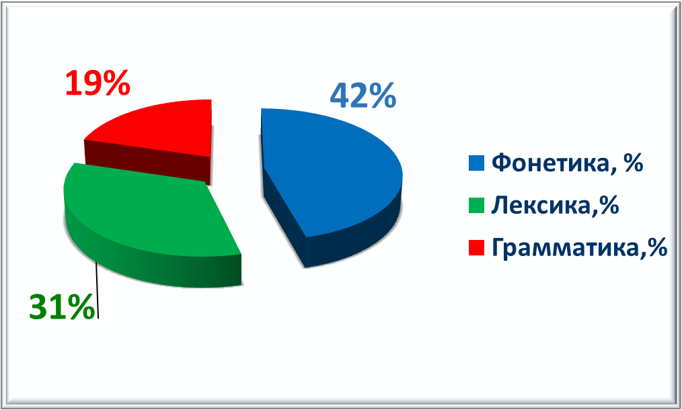

Диагностика языковой компетентности
(то есть успешной речевой деятельности в устной и письменной речи)
в динамике за 2 года и прогноз

Дата проведения | Класс | Фонетика, % | Лексика,% | Грамматика,%
Май, 2016 | 5Б | 45 | 33 | 20
Май, 2017 | 6Б | 48 | 37 | 22
Май,2018  прогноз | 7Б | 55 | 41 | 25
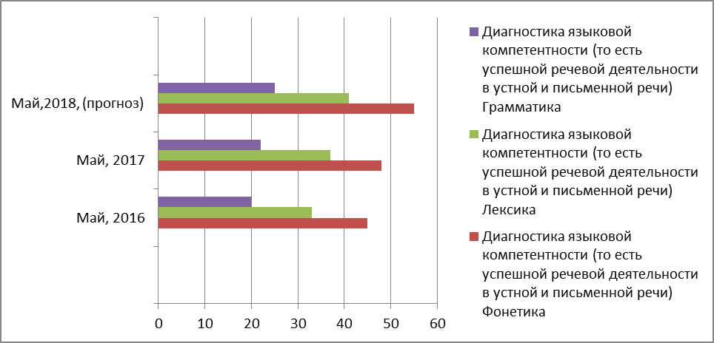

Приложение 3

Диагностика выявления наличия или отсутствия повышения уровня развития творческих способностей обучающихся
Приложение № 3

Диагностика выявления наличия или отсутствия повышения уровня развития творческих способностей обучающихся
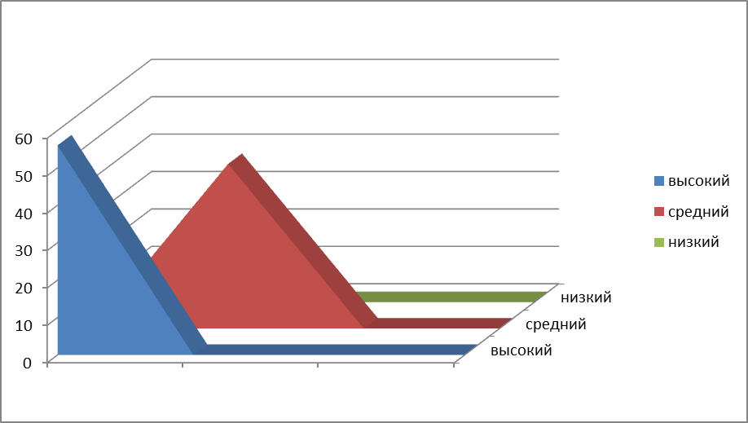

Данные проведенной диагностики в процентном отношении показали:
• высокий уровень – 56%;
• средний уровень – 44%;
• низкий уровень – 0%.

Приложение №4

Результаты анкетирования «Положительное отношение учащихся к использованию мультимедийных и интерактивных способов обучения»

- Важно ли применение ИКТ на уроках, во внеурочной деятельности и для самостоятельной работы?
- Все ребята дали положительный ответ.
- Что дает применение ИКТ?
Самыми распространенными были ответы:
- Способствует запоминанию;
- Дает дополнительную информацию;
- Делает урок более интересным, привлекает внимание;
- Реализует возможности и развивает творчество.

Вопрос/ ответ | да  (в %) | отчасти  (в %) | нет  (в %)
Делают ли мультимедийные и интерактивные технологии обучение интереснее и познавательнее? | 100 | - | -
Помогают ли Вам мультимедийные и интерактивные технологии лучше понять грамматику английского языка? | 100 | - | -
Помогают ли Вам мультимедийные и интерактивные технологии лучше понять и запомнить учебный материал? | 100 | - | -
Помогают ли Вам мультимедийные и интерактивные технологии при повторении ранее изученного учебного материала? | 100 | - | -

Приложение №5
Результативность опыта
№ | Названия мероприятия | уровень | результат | дата
1 | Участник вебинара по методике обучения иностранным языкам по теме: “Проект в части “Говорение” в ЕГЭ” (2 часа) | Всероссийский | Сертификат | 24.04.2015
2 | Участник вебинара по методике обучения иностранным языкам по теме: “Работа в условиях нового Федерального перечня” (2 часа) | Всероссийский | Сертификат | 30.04.2015
3 | Участник вебинара для учителей английского языка по теме: “Обучение английскому языку в условиях ФГОС” (2 часа) | Всероссийский | Сертификат | 16.05.2015
4 | Участник вебинара по методике обучения иностранным языкам по теме: “Обучение полилогическому общению” (2 часа) | Всероссийский | Сертификат | 22.05.2015
5 | Участник вебинара по методике обучения иностранным языкам по теме: “Особенности обучения чтению”(2 часа) | Всероссийский | Сертификат | 28.05.2015
6 | Электронный конкурс «Интеллектуальное многоборье Евразия 2013-2014» | Международный | Сертификат за подготовку победителей | 2015
7 | Конкурс эссе среди учащихся 10-11 классов города Казани, посвященном году культуры в Российской Федерации и Республике Татарстан в рамках сотрудничества ИМО Управления образования с КНИТУ-КАИ . Конкурсе эссе по теме: «Планирование своего будущего: за и против». | Республиканский | Сертификат  (Ученик 11А класса Гойман Виктор Константинович) | ноябрь 2015 года
8 | Научно-практическая конференция школьников общеобразовательных учреждений города Казани «Ломоносовские чтения» для учащихся 8-11 классов.  Проект в секции «Английский язык (страноведение)», по теме «Культурные связи России и Великобритании: прошлое и настоящее». напечатаны в Сборнике тезисов 19 научно-практической конференции «Ломоносовские чтения» | Городской | Сертификат  (Ученица 8А класса Ибрагимова Айгуль Ринатовна) | 14 февраля 2015 года
9 | В рамках Дня защитника Отечества конкурс «Мистер Х» среди молодых педагогов-мужчин образовательных учреждений столицы РТ | Городской | Лауреат  (Диплом ,5 место) | 18 февраля 2015 года
10 | Семинаре «Эффективная система подготовки учащихся к высоким результатам на ЕГЭ по английскому языку» | Городской | Сертификат | 20 апреля 2015 года
11 | Опубликован авторский материал на сайте интернет-проекта «Копилка уроков-сайт для учителей» | Всероссийский | Сертификат | 29 апреля 2015 года
12 | Конкурс "Интеллектуальное многоборье Евразия 2015" для учащихся 2-х - 11-х классов, а также студентов СПО по всем предметным конкурсам | Международный | Сертификаты (подготовил 11 детей), Дипломы (2 победителя) | 5 мая 2015 года
13 | Всероссийский конкурс для учащихся 5-8 классов «Excellent English» | Всероссийский | Диплом (2 победителя): Кашапова Анвара и Сидоркину Анастасию | 12 мая 2015 года
14 | Обучение на зональном обучающем семинаре для учителей-предметников, внедряющих ФГОС в 5 классах с 1 сентября 2015 года «Проектирование современного урока в соответствии с требованиями ФГОС» | Республиканский | Сертификат | 14-15 мая 2015 года
15 | Участие в вебинаре «Обеспечение преемственности в обучении английскому языку между начальной и основной школой как необходимое условие успешной реализации требований ФГОС ООО» | Всероссийский | Сертификат | 18 мая 2015 года
16 | Конкурс «Всероссийская предметная олимпиада» от дистанционно-образовательного портала «ВсеЗнайка» | Всероссийский | Диплом победителя | 21 мая 2015 года
 | Участник вебинара от издательства "Просвещение" по теме "Современное образование глазами работодателей, педагогов и общественности. Помогает ли стандарт решать стоящие проблемы?» | Всероссийский | Сертификат | 6 октября 2015
17 | Участник вебинара от издательства "Дрофа" по теме "Анализ ЕГЭ-2015 по английскому языку. Методические рекомендации для подготовки к разделу "Письмо"". | Всероссийский | Сертификат | 13 октября 2015
18 | Участник вебинара от издательства "Просвещение" по теме "Подготовка к устной части ОГЭ по английскому языку. | Всероссийский | Сертификат | 15 октября 2015
19 | Участник вебинара от издательства "Просвещение" по теме "Как написать эссе на 14 баллов. Эффективные проблемы подготовки учащихся к выполнению задания 40 ЕГЭ по английскому языку: развернутое высказывание с элементами рассуждения». | Всероссийский | Сертификат | 3 декабря  2015
20 | Участник всероссийского конкурса "Педагогический поиск", | Всероссийский | Лауреат | 15 январь 2016
21 | Всероссийском конкурсе «Bridges». | Всероссийский | Диплом третьей степени | 20 январь 2016
22 | Всероссийская дистанционная олимпиада «London Tour» | Всероссийский | Сертификат участника | Январь 2016
 | Районный этап городского конкурса «Учитель года города Казани – 2016 (Педагогический дебют)» | Городской | Грамота в номинации | 8 февраля 2016
23 | Всероссийский педагогический конкурс методических материалов. | Всероссийский | Сертификат участника | 20 февраля
24 | Открытая городская олимпиада «Умка – Clever child» | Городской | Победитель
25 | Всероссийская олимпиада школьников «Умники России» | Всероссийский | Диплом первой и второй степени. | Март 2016
26 | VII межрегиональный форум молодых педагогов «Таир - 2016» | Всероссийский | Благодарственное письмо за активный вклад,  Удостоверение о повышении квалификации,  Выступление на семинаре. | Июль 2016
27 | Всероссийская олимпиада школьников | Муниципальный | Призер | Ноябрь 2016
28 | Городской конкурс «Счастливый случай» | Городской | 2е место | 20 март 2017
29 | Деловые игры для молодых педагогов Приволжского и Вахитовского районов г.Казани «Сыграй на повышение!» | Районный | Организатор | 20 апрель 2017
30 | Вторая республиканская педагогическая школа | Республиканский | Участник | Февраль 2017
31 | Семинар от издательстав «Pearson» | Республиканский | Участник | 15 ноябрь 2017
32 | «За добросовестный труд, профессионализм и достигнутые успехи» | Районный | Почётная грамота | 12 октября 2017
33 | Курсы повышения квалификации | Республиканский | Свидетельство о повышении квалификации,  Сертификат о выступлении на семинаре. | С 30 октября-28 ноября

